Муниципальное дошкольное образовательное учреждение
«Детский сад № 42»

Конспект ООД по познавательному развитию

«Здравствуйте, здоровые зубы».

Подготовила:
Воспитатель старшей группы № 10
Степанова Н.В. 1 квалификационная категория

Ярославль, 2021 г.

Конспект ООД по познавательному развитию

«Здравствуйте, здоровые зубы».
Цель: содействие самостоятельному и осознанному выполнению правил личной гигиены (гигиены зубов). Формирование потребности в самостоятельной гигиене зубов.
Образовательные задачи:
- Формировать представления детей о зубах, их строении и разновидностях, их предназначении.
- Продолжать знакомить с правилами личной гигиены, способами ухода за зубами (чистка зубов, полоскание полости рта после еды, посещение стоматолога в целях профилактики зубных болезней).
Развивающие задачи:
- Развивать познавательный интерес, мыслительную активность, воображение.
- Формировать активное участие в игре с взрослым и сверстниками.
Воспитательные задачи:
- Воспитывать желание ответственно и осознанно относиться к своему здоровью, потребность соблюдать личную гигиену.
- Воспитывать желание иметь красивые и здоровые зубы.
Атрибуты: письмо от Бобра Суперзуба, картинки (зуб, корень зуба, ротовая полость, грустный и веселый зуб), зубная щетка на каждого ребенка, игрушка Мистер Зубастик с больными зубами, муляжи полезных и вредных продуктов, раскраски на каждого ребенка.

Ход занятия:
Воспитатель: Ребята, давайте с вами порадуемся новому дню! Вставайте в круг, и мы вместе споем песню!
Доброе утро, улыбнись скорее!
И сегодня весь день будет веселее.
Мы погладим носик, лобик и щечки,
Будем мы красивые как в саду цветочки.
Разотрем ладошки сильнее, сильнее,
А теперь похлопаем дружнее, дружнее!
Ушки мы сейчас потрем
И здоровье сбережем!
Улыбнемся снова! Будем здоровы!
Воспитатель: Ребята, сегодня утром, когда я пришла в детский сад, у нас в группе лежало письмо! Я не стала открывать его без вас. Вам интересно, что там написано? Давайте прочитаем вместе?!
«Здравствуйте, мои милые друзья из группы «ОБЛАЧКО» Я надеюсь, что вы растёте здоровыми и любознательными, умными и воспитанными. Отгадайте мою загадку, и вы узнаете, для чего я вам прислал эту посылку. Я надеюсь, что вы узнаете много полезного и интересного. Желаю успеха! Любящий вас Бобер!
Загадка:
Когда мы едим – они работают,
Когда не едим – они отдыхают.
Не будем их чистить – они заболят.
Дети: Зубы
Воспитатель: Правильно – это зубы. А письмо нам прислал Бобер СУПЕРЗУБ! Как вы знаете у бобров самые крепкие зубы! Бобер беспокоится о здоровье ваших зубов и хочет узнать соблюдаете ли вы правила гигиены? Садитесь поудобнее, давайте рассмотрим с вами всю посылку Бобра. Сегодня мы поговорим с вами про наших верных помощников, узнаем для чего они нам нужны и как за ними ухаживать.
Воспитатель: А знаете ли вы, зачем вам зубы нужны? Чтобы кусаться?
Дети: чтобы жевать, правильно говорить, улыбаться, откусывать, пережевывать, грызть.
Воспитатель: без зубов мы не сможем откусить, грызть, пережевывать еду. Зубы выполняют очень большую работу. Им приходится много пережевывать пищи. Если не пережевывать, мы будем проглатывать еду кусками, а это очень вредно. Что может заболеть?
Дети: может заболеть живот.
Воспитатель: Давайте постучим языком по верхним зубам. Скажите: д-д-д. Какие зубы?
Дети: твердые
Воспитатель: да, ребята, зубы – самые твёрдые части нашего тела.
- Ребята, Бобер Суперзуб прислал нам интересные картинки! давайте рассмотрим с вами первую картинку.
Что это, как вы думаете?
Дети: зуб. 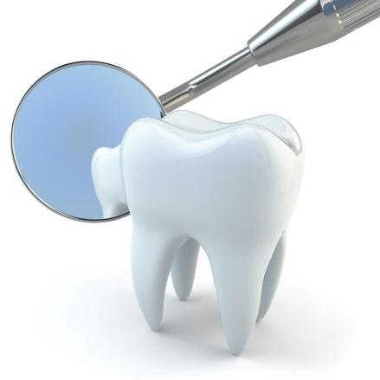
-Какого цвета зуб?
Дети: белого
Воспитатель: правильно, он белый, одетый в красивую «рубашку» из эмали. Эмаль – это тонкий слой, покрывающий верхнюю часть зуба. Эмаль защищает зубы от холода, от тепла, от ударов.
-А в десне, ребята, находится корень зуба, посмотрите вот он какой. (Картинка 2)
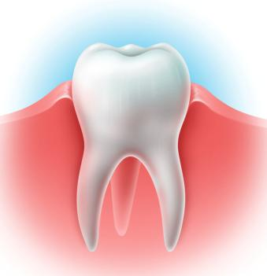
Корень находится глубоко в десне, мы его не видим. Корень крепко держит зуб. Зубы крепко держатся в десне, не падают и не шатаются. Знаете ли вы, что наши зубы живые? Да да! Они живые, внутри каждого зуба есть кровеносные сосуды и нервы, именно поэтому мы чувствуем боль, если зуб наш пострадал от плохого ухода. У маленьких детей зубки маленькие, их называют молочными. Молочные зубки выпадут и на их месте вырастут коренные зубы. У взрослых – 32 зуба. (Картинка 3 Ротовая полость)
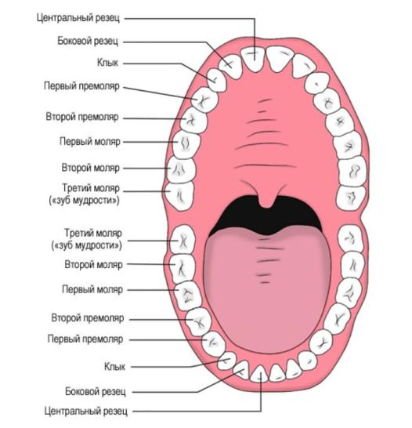
А теперь давайте встанем в круг и немножко отдохнем.
Физкультминутка:
Вы, наверное, устали?
Ну, тогда все дружно встали.
Вверх ладошки! Хлоп! Хлоп!
По коленкам шлеп, шлеп!
По плечам теперь похлопай,
По бокам себя пошлепай,
Мы осанку исправляем
Спинки дружно прогибаем
Вправо, влево мы нагнулись
До носочков дотянулись
Плечи вверх, назад и вниз
Улыбайся и садись!
Воспитатель: есть еще один секрет, ребята: очень важно правильно чистить зубы. Вам нравятся такие зубы, где много мусора?
Дети: (нет).
Воспитатель: у нас после еды и сладостей на зубах собираются остатки пищи, на них появляются микробы, зубы начинают портиться.
-Попробуем почистить наши зубки?
Присаживайтесь за столы. Сейчас я познакомлю вас с мистером зубастиком! Вернее, он был мистером Зубастиком до тех пор, пока не стал кушать вредную еду и лениться чистить зубы. Посмотрите, что с ним стало? Дети рассматривают игрушку «Мистер Зубастик с больными зубами» Давайте покажем мистеру зубастику как правильно чистить зубы?!
Занимательная игра за столом: «Чистим зубы правильно»
Все дети получают зубную щетку и картинку «Ротовая полость с загрязненными зубами» Воспитатель объясняет, как произвести тщательную и правильную чистку зубов на примере мистера зубастика. Дети повторяют движения.
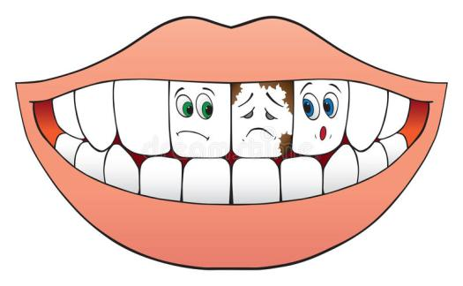
Давайте немного разомнем наши пальчики?
Проводится пальчиковая гимнастика «Мы во двор пошли гулять»
1, 2, 3, 4, 5
Мы во двор пошли гулять.
Бабу снежную лепили.
Птичек крошками кормили,
С горки мы потом катались,
А ещё в снегу валялись.
Все в снегу домой пришли.
Съели суп, и спать легли.
Воспитатель: Дети, чтобы зубы были здоровы, нужно не только правильно за ними ухаживать, но и есть полезные продукты. Вот наш мистер зубастик научился правильно чистить зубы, но совсем не понимает какие продукты вредят здоровью зубов. Поможем ему?
Физкультминутка
Быстро встали, улыбнулись,
Выше-выше потянулись,
Ну-ка плечи распрямите!
Поднимите-опустите!
Вправо-влево повернитесь,
Рук коленями коснитесь,
Сели-встали, сели-встали,
И на месте зашагали.
Ребята, как вы думаете для того, чтобы зубки были крепкими, какие продукты нужно кушать? Вот все продукты из холодильника мистера Зубастика. Давайте покажем вредные продукты?! На столе разложены макеты вредной и полезной еды для зубов.
Дидактическая игра «Сортировка продуктов»
Дети выбирают вредные продукты и относят их к картинке «Грустный зуб», выбирают полезные продукты и относят их к картинке «Веселый зуб»
После игры совместно с воспитателем проверяем выбор детей и уточняем, что нужно кушать для здоровья зубов?
Воспитатель: Ребята, а если так случилось, что зуб наш заболел, что нужно делать?
Ответы детей
Воспитатель: правильно, нужно идти ко врачу, и врач этот называется стоматолог. Он вылечит больной зуб, и он снова станет здоровым. Как вы думаете, а если зубы не болят нужно ли посещать стоматолога?
Ответы детей
Воспитатель: совершенно, верно, даже если у вас не болят зубы, стоматолога нужно посещать для профилактики, чтобы зубы ваши не заболели.
Воспитатель: хотите еще поиграть? Поиграем в игру правильный - неправильный совет.
Проводится игра «Правильный - неправильный совет».
Встанем в круг и поиграем. Я буду давать вам советы.
Если мой совет хороший, вы похлопайте в ладоши.
На неправильный совет говорите: нет, нет, нет.
1. Чистить зубы надо каждый день: утром и вечером.
2. Можно пользоваться чужой зубной щеткой.
3. Есть овощи и фрукты.
4. Чистить зубы надо детским кремом.
5. После чистки зубов, зубную щетку хорошо промываем.
6. Можно открывать зубами крышки бутылок.
7. Ешьте шоколад, вафли, сахар, мармелад.
8. Для здоровья нужно есть молочные продукты.
9. Можно раскалывать зубами орехи.
Воспитатель: Молодцы! Вы хорошо знаете, что полезно, а что неполезно для наших зубов. Мы напишем с вами письмо Бобру Суперзубу, чтобы он не беспокоился о нас. Мы очень хорошо ухаживаем за нашими зубами, и они под надежной защитой.
Понравилось вам сегодня играть? От Бобра Суперзуба вам небольшой подарок – медаль «МОЛОДЕЦ»
